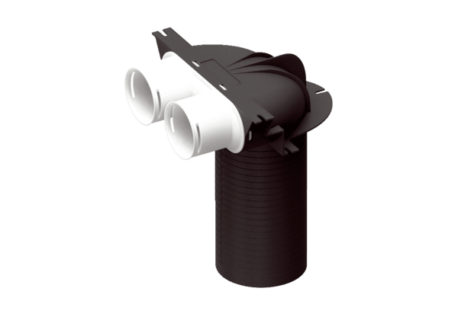Átirányító darab MA-U2-75Csomagolási egység: 1 darabVálaszték: K
Termékszám: 0059.2117Gyártó: MAICO

